ACTIVIDADES DEL 2 al 6 de noviembre.
TERCER GRADO
MTRA.: Aketzali Cornejo CORREO INSTITUCIONAL: rosario.cornejo@aefcm.gob.mx
ACTIVITY 11
Para entregar tu evidencia de esta semana, será necesario que primero realices los siguientes pasos:

- Observa las siguientes imágenes y completa los textos con ayuda de las palabras del recuadro.
Tall Blond Big Blue Young Short Thin Long Old


He is Captain America, he is _(a)___________and plump. He is 70 years old, he is _(b)__________. He has _(c)___________ and _(d)___________ hair. He has small and _(e)__________ eyes.
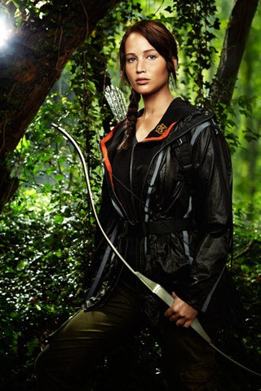
She is Katniss Everdeen, she is tall and _(f)____________. She is 37 years old, she is _(g)__________. She has dark and _(h)_________ hair. She has _(i)_________ and blue eyes.

¿Qué voy a enviar?

IMPORTANTE: Los alumnos que no cuentan con las posibilidades de ingresar a la plataforma CLASSROOM, tendrán que enviar sus actividades a través del correo institucional. Todos aquellos alumnos que ya están en CLASSROOM las indicaciones las encuentran ahí.

- Subir la fotografía o escaneo de las descripciones físicas completadas en inglés.

Fecha límite de entrega:
VIERNES 6 de noviembre del 2020 hasta las 3 p.m.

¿Qué me va a evaluar la maestra en la actividad?

Evaluación de la actividad 4
(La calificación será de 0 a 10)

Aspecto | Puntaje
- Descripción del Capitán América completada en inglés. | 2 puntos
- Descripción de Katniss Everdeen completada en inglés. | 2 puntos
- Limpieza y estructura de la actividad. | 2 puntos
- Legibilidad de la imagen de envío y letra. | 2 puntos
- Puntualidad de entrega. | 2 puntos

